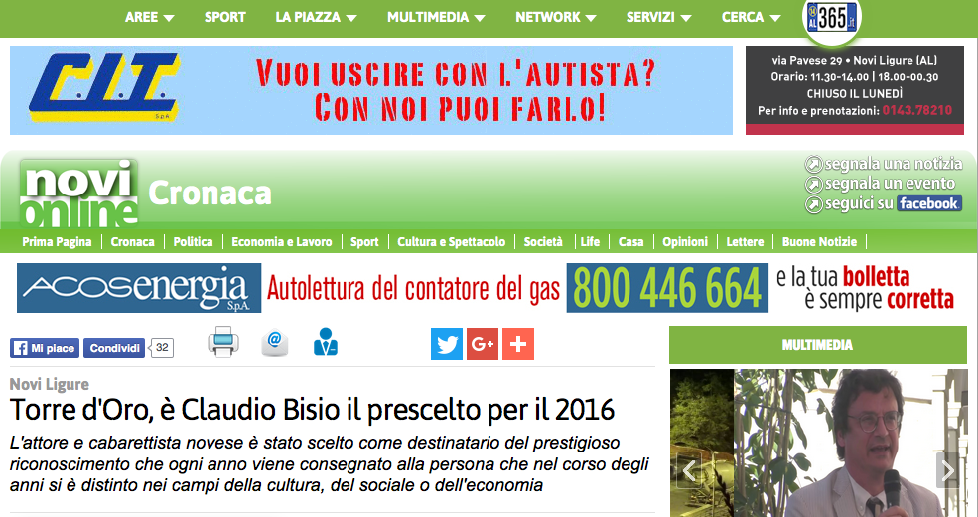
NOVI LIGURE — È uno degli showman più apprezzati del piccolo schermo. Da conduttore televisivo ha legato il proprio nome a trasmissioni di successo come “Zelig” e “Mai dire gol”. Al cinema ha sbancato il botteghino con “Benvenuti al sud” e con le pellicole di Gabriele Salvatores “Mediterraneo” e “Sud”. È nato a Novi Ligure nel 1957 ma è cresciuto e ha studiato a Milano.
L’identikit non può che corrispondere a Claudio Bisio, uno dei più famosi attori, cabarettisti e conduttori italiani. I novesi l’hanno potuto incontrare lo scorso febbraio, quando Bisio ha portato in scena al Giacometti “Father and Son”. Quel giorno l’attore aveva anche visitato il cantiere del teatro Marenco di via Girardengo, dove è in corso un importante restauro che restituirà alla città un piccolo-grande gioiello dell’architettura ottocentesca.
Ed è notizia di oggi che proprio a Claudio Bisio, a settembre, sarà consegnata la “Torre d’Oro”, il prestigioso riconoscimento con il quale viene premiata la persona (o l’ente) che nel corso degli anni si è distinta, nei vari campi del sociale, della cultura o dell’economia, contribuendo in tal modo al progresso civile della nostra città.
Negli ultimi anni, la Torre d’Oro è andata alla Croce Rossa (2015), all’associazione novese dei donatori di sangue (2014) e a un altro personaggio dello spettacolo ben noto a livello nazionale: l’attore e regista Valerio Binasco (2013).
30/06/2016
Elio Defrani - e.defrani@ilnovese.info

